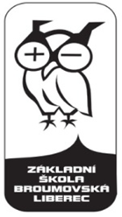Základní škola, Liberec, Broumovská 847/7, příspěvková organizace

Broumovská 847/7, 460 01, Liberec 6

# IZO: 102 565 074 IČO: 656 423 68

[LI-TOUR s.r.o](http://wwwinfo.mfcr.cz/cgi-bin/ares/darv_or.cgi?ico=25002082&jazyk=cz&xml=1).

Šumavská 573/12  
46002 Liberec 7

Objednávka:

Ve spolupráci s cestovní kanceláří Polar travel si u vás objednáváme si velký bus 82 míst pro naše žáky z Liberce do Švédska v termínu 6.6.2018 – 12.6.2018 v ceně 115000,- Kč.

Fakturu zašlete na adresu:

Základní škola, Liberec, Broumovská 847/7, příspěvková organizace

Broumovská 847/7

460 01 Liberc 6

IČO: 65642368

Karolína Hüberová

hospodářka školy

V Liberci dne 19. 1.2018